2012-2013学年莆田二中第一学段地理试卷
- 单项选择题（每小题2分，共60分）
1．下列物质不属于天体的是（ ）
A．星云 B．发射前的人造地球卫星 C．月球 D．哈勃空间望远镜
2．图中的大中小圆分别表示河外星系、太阳系、地月系，其中能正确表示它们三者之间关系的是（ ）
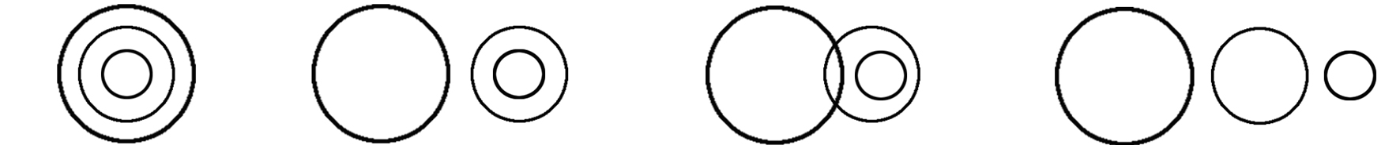

A B C D
3.下面各图中，画法正确的是（ ）
N
S
1月初
7月初

A B C D
万年历上写到：“2011年12月22日，农历11月28日，冬至时间：北京时间（东八区）13:17。”据此回答 4—5题。
4、纽约（西五区）的冬至具体当地区时是（ ）
A．2011年12月22日0:17 B．2011年12月22日24:07
C．2011年12月21日22:07 D．2011年12月22日10:07
5、冬至日过后三个月时间里，地球的公转速度会（ ）
A．减慢 B．先增快，达到最快，再逐渐减慢
C．增快 D．先减慢，达到最慢，在逐渐加快
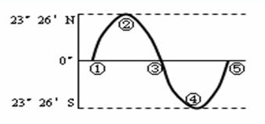
6.下图是太阳直射点在地球表面移 动示意图，下列叙述正确的是（ ）
A.直射点在④处时，应是6月22日前后
B.直射点从①处移到⑤处，需要l回归年
C.直射点位于①或③处时，都是北半球的春分日
D.直射点从②处移到④处期间，我国各地正午太阳高度角逐渐增大
7、若黄赤交角从23⁰26/变为30⁰时，则地表各温度带面积 （ ）
A.温带缩小，寒带、热带面积扩大
B.温带增大，寒带、热带面积缩小
C.温带缩小，寒带、热带面积缩小
D.温带、热带面积增大，寒带面积缩小
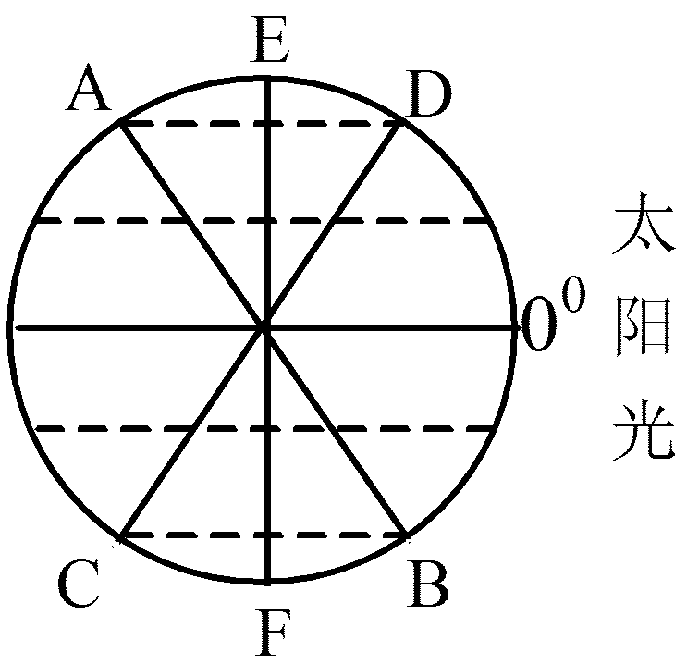
右图中太阳光从右侧照射过来，读图完成8—10题。
8. 当晨昏线处在CD位置时，下列叙述正确的是（ ）
A．赤道上昼夜平分
B．南半球各地正午太阳高度达全年最大值
C．南半球各地正处于冬季
D．北极圈以内到处出现极昼现象
9. 当晨昏线从CD移向EF时，下列叙述正确的是（ ）
A．南半球极昼范围增大 B．太阳直射点向北移动
C．地球公转速度逐渐加快 D．福州由冬季进入夏季
10．当晨昏线从EF移到AB时，地球的日照情况最接近下
图中的 （ ）
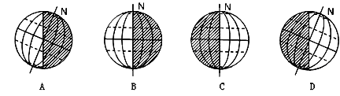
11．当北京时间12点整时，北京(116°E)天安门广场前的旗杆的影子朝向为（ ）
A．东南 B．正北 C．西南 D．西北
12．关于地球运动速度的叙述，正确的是（ ）
A．极点上有角速度，无线速度 B．地球自转的线速度随纬度而变化
C．地球公转的角速度随纬度而变化 D．近日点地球公转线速度最慢
13．任何一天，地球表面经度相同的地方（ ）
A．日出时间相同 B．正午太阳高度相同
C．地方时相同 D．昼夜长短相同
14．在地球表面上，决定太阳直射最北和最
南界线的条件是（ ）
A．地球的自转运动 B．黄赤交角的大小
C．地球在宇宙中的位置 D． 地球的球体形状

下图所示是地球公转的轨道图，图中甲、乙、丙、丁四点将轨道均分成四等份，读图回答15～16题。
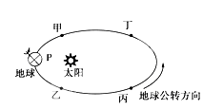
15．地球在公转轨道上运动所用时间
最少的一段是（ ）
A．丁→甲 B．乙→丙
C．丙→丁 D．甲→乙
16．2011年2月3日，中国传统节日“春节”时，地球在公转轨道的位置距甲、乙、丙、丁四点最近的是（ ）
A.甲点 B.乙点 C.丙点 D.丁点
美国国家科学院预言：在2012年的某一天，美国南部的一些城市，在五彩斑斓的极光光幕过后，电网会突然变得闪烁不定，灯光在瞬时明亮后将会停电，一分半钟之后，这个大停电现象将会遍及美国整个东部地区，甚至整个欧洲以及中国、日本等区域也会同样经历这样的灾难，而这场灾难仅仅源于太阳打了一个强烈的“喷嚏”。据此回答17～18题。
17．材料中所述的太阳打了强烈的“喷嚏”极有可能是( )
A．太阳耀斑爆发 B．太阳爆炸
C．太阳辐射增强 D．太阳辐射减弱
18．该“喷嚏”还可能产生的明显影响不包括( )
A．地球公转速度的变化 B．极光 C．指南针失灵 D．短波通讯中断
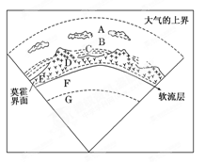
读地球圈层结构示意图，完成19～20题。
19.关于图中各圈层的叙述正确的是( )
A．A、B、C、D为地球外部圈层，C为生物圈
B．A、B、C、D、E共同形成了人类赖以生存的地理环境
C．地球内部圈层由E、F、G三部分组成
D．地震波在F、G交界面上,传播速度减为0
20.一般认为，岩浆的主要发源地是( )
A．图中C层 B．图中G层
C．下地幔 D．软流层
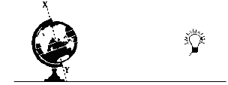
某同学用地球仪(作为地球)和灯泡(作为太阳)演示地球的运动，以及由此产生的自然现象。据此回答21～22题。

21．地球仪放置在桌面上，轴XY与桌面的夹角应是（ ）
A．90° B．66°34′ C．23°26′ D．60°
22．该演示能够反映地球运动产生的自然现象不包括（ ）
A．极光 B．昼夜交替 C．昼夜长短变化 D．太阳直射点的运动
23.当北京时间为6月22日正午时，国际标准时间是（ ）
A．6月22日20时 B．6月22日4时
C．6月22日18时 D．6月23日8时
24.从采光要求考虑，下列城市中，楼房高度相同，楼间距最大的是（ ）
A．北京 B．哈尔滨 C．广州 D． 海口
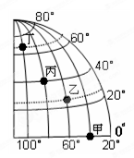
读右图，完成25--27题。
25．图中四地的自转线速度（ ）
A．丁>丙>乙>甲 B．乙>丙>甲>丁
C．丙>乙>丁>甲 D．甲>乙>丙>丁
26．若图中丁地为极昼时，图中四地正午太阳高度由大
到小的正确排序是（ ）
A．甲>乙>丙>丁 B．乙>丙>甲>丁
C．乙>甲>丙>丁 D．丁>丙>乙>甲
27．若图中丁地为极夜时，图中四地黑夜由长到短的正确排序
是（ ）
A．甲>乙>丙>丁 B．丁>丙>乙>甲
C．丙>乙>丁>甲 D．乙>丙>甲>丁
28．下列河岸中，冲刷严重的是(箭头表示水流方向)（ ）
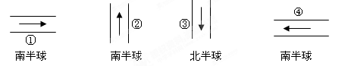
A．① B．② C．③ D．④
29.下列日期中，北京最接近昼、夜长短相等的是（ ）
A．春节 B．八一节 C．五一节 D．国庆节
30．一般来说，在北京人们8点上班，在乌鲁木齐人们10点上班，这是因为（ ）
A．北京与乌鲁木齐存在2小时时差
B． 北京生活节奏比乌鲁木齐要快
C．北京工作时间的要求比乌鲁木齐长
D．北京在乌鲁木齐的西
二、非选择题（共40分）
姓名
班级
座号
31．（8分）读太阳系示意图，回答下列各题。
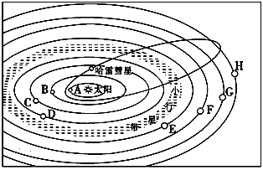

(1)右图中，A是 ，F是 （填天体名称）。请在图中地球的公转轨道上用箭头表示其公转方向。
(2) 太阳系中的小行星带位于 轨道和 轨道之间（填天体名称）。
(3)八大行星绕日公转具有 性， 性， 性。
32．（22分）读二分二至日地球在公转轨道上位置示意图，回答下列问题。
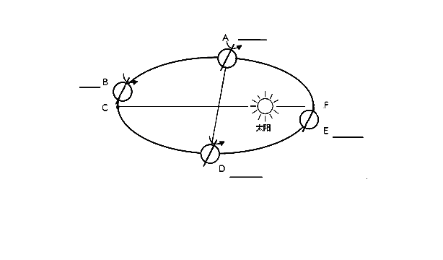
（1）在图中用箭头标出地球公转的方向。（2分）
座位号
（2）在图中A、B、D、E四点横线上写出相应的日期。（8分）
（3）太阳直射南回归线时，地球位于图中 点(填字母)，地球位于B处时，福州的昼夜长短状况是 ，北极圈内有 现象，这一天全球正午太阳高度的随纬度变化的规律是
。（8分）
（4）用图中的字母填空：（4分）
①北半球昼长大于夜长的时段是从 到 。
②福建各地正午太阳高度逐日增大的时段是从 到 。
33．下图是从极点上空看到的太阳光照图，阴影部分代表夜半球。根据图示回答下列问题（每空1分，共10分）
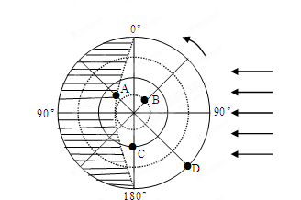


（1）图示日期为 ；此刻与北京处于同一日期的经度范围是 。
（2）此时正午太阳高度达一年中最大值的范围为 。
（3）写出太阳直射点坐标：纬度 ，经度 。
（4）图中A、B、C、D四点中，白昼最长的是 点 ；早晨6点的是 点；一年中，正午太阳高度能达到90°的是 点。
（5）图中所示，A点的昼长是 小时，日落时间是 点。

参考答案：
一选择题：（每小题2分，共60分）
1—5 BBCAB 6—10 BAABD 11—15 DBCBD
16—20 BAABD 21—25 BABBD 26—30 BBCDA
二、非选择题：（40分）
31.(8分)
（1）水星 土星 图略（逆时针方向）
（2）火星 木星
（3）同向性 近圆性 共面性
32.（22分）
（1）略（逆时针方向）
（2）3月21日前后 6月22日前后 9月23日前后 12月22日前后
（3）E 昼长夜短且昼为全年最长，夜最短 极昼 正午太阳高度从北回归线向南北两侧递减
（4） ① A D ② E B
33．（10分）
（1）6月22日 90°E—180°
（2）北回归线及其以北地区（或23°26′N ～90°N）
（3）23°26′N 90°W
（4）B C D
（5）18 21

